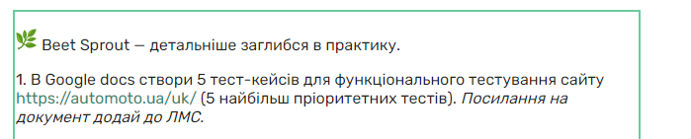

**Тест-кейс 1: Перевірка входу/реєстрації користувача**

| **Крок** | **Опис кроку** | **Тест лінк** | **Тест - результат** | **Тест статус** |
| --- | --- | --- | --- | --- |
| 1 | Відкрити сайт | <https://automoto.ua/uk/> | Відкрито сайт | Пройшов |
| 2 | Натиснути на іконку особистого кабінету | <https://automoto.ua/uk/> | Відкрито форму входу/реєстрації | Пройшов |
| 3 | Натиснути на поле вводу номер телефона | <https://automoto.ua/uk/> | Поле для вводу номера активоване | Пройшов |
| 4 | Вести номер телефону | <https://automoto.ua/uk/> | Поле номеру телефона заповнене <380688107652> | Пройшов |
| 5 | Натиснути продовжити | <https://automoto.ua/uk/> | Вести код з SMS | Не пройшов |
| 6 | SMS не прийшло натиснути "Закрити" | <https://automoto.ua/uk/> | Форму входу/реєстрації закрито | Пройшов |

**Тест-кейс 2: Перевірка звичайного пошуку.**

| **Крок** | **Опис кроку** | **Тест лінк** | **Тест - результат** | **Тест статус** |
| --- | --- | --- | --- | --- |
| 1 | Відкрити сайт | <https://automoto.ua/uk/> | Сайт відкрито | Пройшов |
| 2 | Обрати категорію "Всі" | <https://automoto.ua/uk/> | Обрано категорію "Всі" | Пройшов |
| 3 | Обрати категорію "Тип транспорту" | <https://automoto.ua/uk/> | Обрано тип транспорту <Легкові> | Пройшов |
| 4 | Обрати категорію "Марку" | <https://automoto.ua/uk/> | Обрано марку< Audi> | Пройшов |
| 5 | Обрати категорію "Модель" | <https://automoto.ua/uk/> | Обрано модель <RS7> | Пройшов |
| 6 | Обрати категорію  "Область" | <https://automoto.ua/uk/> | Обрано область <Івано-Франківськ> | Пройшов |
| 7 | Обрати категорію "Ціну від $" | <https://automoto.ua/uk/> | Обрано ціну від $ <50000> | Пройшов |
| 8 | Обрати категорію "Ціну до $" | <https://automoto.ua/uk/> | Обрано ціну до $ <10 0000> | Пройшов |
| 9 | Обрати категорію "Рік від" | <https://automoto.ua/uk/> | Обрано рік від <2021> | Пройшов |
| 10 | Обрати категорію "Рік до" | <https://automoto.ua/uk/> | Обрано рік до <2023> | Пройшов |
| 11 | Натиснути кнопку "Пошук" | <https://automoto.ua/uk/q/Legkovi-avtomobili-Audi-RS7-Ivano-Frankivska-God-vyipuska-ot-2021-do-2023-ot-50000-do-100000-33394386.html> | Знайде авто за фільтрами пошуку. | Пройшов |

**Тест-кейс 3: Додавання автомобіля до обраного.**

| **Крок** | **Опис кроку** | **Тест лінк** | **Тест - результат** | **Тест статус** |
| --- | --- | --- | --- | --- |
| 1 | Відкрити сайт | <https://automoto.ua/uk/> | Сайт відкрито | Пройшов |
| 2 | Обрати категорію "Б/У" | <https://automoto.ua/uk/> | Обрано категорію "Б/У" | Пройшов |
| 3 | Клікнути пошук | <https://automoto.ua/uk/> | Зайдено всі авто Б/У | Пройшов |
| 3 | Клікнути на перше авто | <https://automoto.ua/uk/q/Legkovi-avtomobili-4323676.html> | Відкрито інформацію про авто | Пройшов |
| 4 | Клікнути на сердечко | <https://automoto.ua/uk/q/Legkovi-avtomobili-4323676.html> | Авто додане до "Обраного" | Пройшов |

**Тест-кейс 4: Перевірка Сортування .**

| **Крок** | **Опис кроку** | **Тест лінк** | **Тест - результат** | **Тест статус** |
| --- | --- | --- | --- | --- |
| 1 | Відкрити сайт | <https://automoto.ua/uk/> | Сайт відкрито | Пройшов |
| 2 | Обрати марку "Ford" | <https://automoto.ua/uk/car/Ford> | Відкрито всі авто марки Ford | Пройшов |
| 3 | Сортувати "Від нових до старих" | <https://automoto.ua/uk/car/Ford?order=new> | Відсортовано "Від нових до старих" | Пройшов |
| 3 | Сортувати "Від старих до нових" | <https://automoto.ua/uk/car/Ford?order=old> | Відсортовано "Від старих до нових" | Пройшов |
| 4 | Сортувати "Від дешевих до дорогих" | <https://automoto.ua/uk/car/Ford?order=cheap> | Відсортовано "Від дешевих до дорогих" | Пройшов |
| 5 | Сортувати "Від дорогих до дешевих" | <https://automoto.ua/uk/car/Ford?order=expensive> | Відсортовано "Від дорогих до дешевих" | Пройшов |
| 6 | Сортувати "По релевантності" | <https://automoto.ua/uk/car/Ford?order=relevance> | Відсортовано "По релевантності" | Пройшов |

**Тест-кейс 5: Перевірка відгуків про авто за фільтрами з усього інтернету .**

| **Крок** | **Опис кроку** | **Тест лінк** | **Тест - результат** | **Тест статус** |
| --- | --- | --- | --- | --- |
| 1 | Відкрити сайт | <https://automoto.ua/uk/> | Сайт відкрито | Пройшов |
| 2 | Клікнути на кнопку "Відгуки про авто" | <https://automoto.ua/uk/auto-reviews> | Відкрито "Відгуки про авто" | Пройшов |
| 3 | Обрати "Тип транспорту" | <https://automoto.ua/uk/auto-reviews> | Обрано тип транспорту "Легкові" | Пройшов |
| 3 | Обрати "Тип кузова" | <https://automoto.ua/uk/auto-reviews> | Обрано тип кузова "Седан" | Пройшов |
| 4 | Обрати "Марку " | <https://automoto.ua/uk/auto-reviews> | Обрано марку "BMW " | Пройшов |
| 5 | Обрати "Модель" | <https://automoto.ua/uk/auto-reviews> | Обрано модкль "3 Series" | Пройшов |
| 6 | Обрати "Рік від" | <https://automoto.ua/uk/auto-reviews> | Обратно ріу від "2009" | Пройшов |
| 7 | Обрати "Рік до" | <https://automoto.ua/uk/auto-reviews> | Обрано рік до "2023" | Пройшов |
| 8 | Натиснути пошук | <https://automoto.ua/uk/auto-reviews/car/bmw/3-series/sedan?year_min=2009&year_max=2023> | Знайдено авто за фільтрами. | Пройшов |

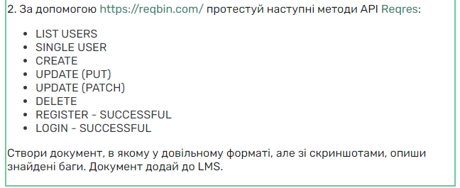

**Валідні перевірки**

LIST USERS

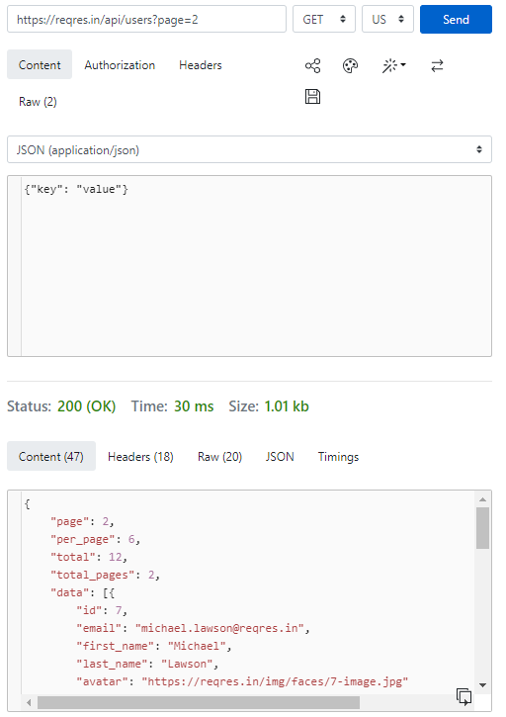

SINGLE USER

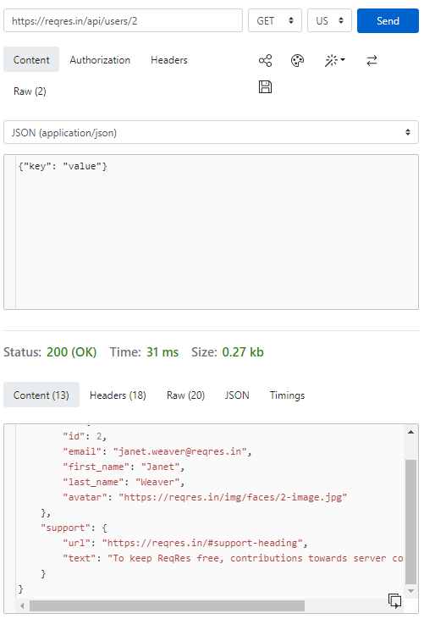

CREATE

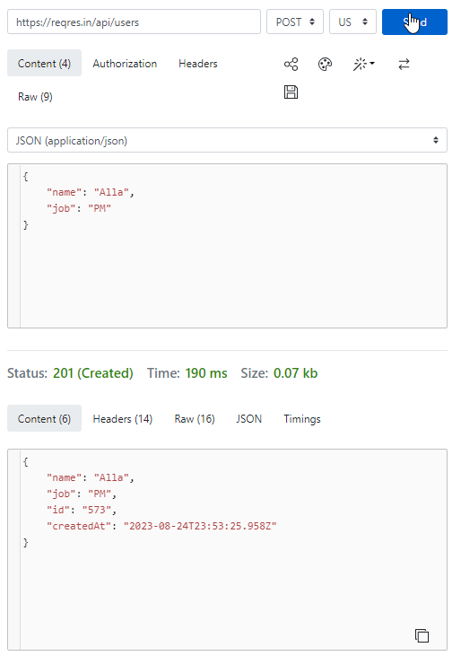

UPDATE (PUT)

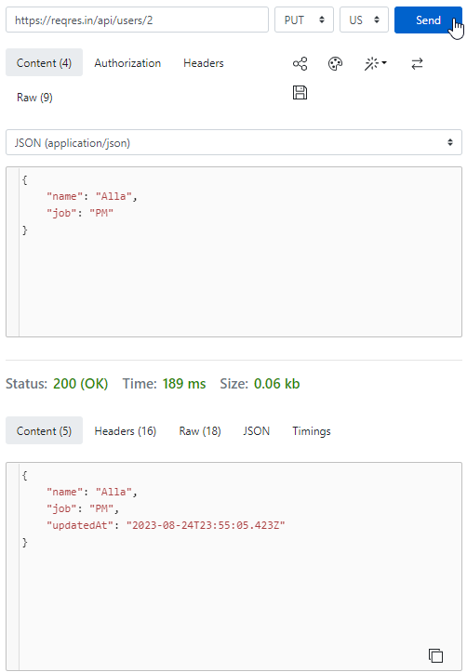

UPDATE (PATCH)

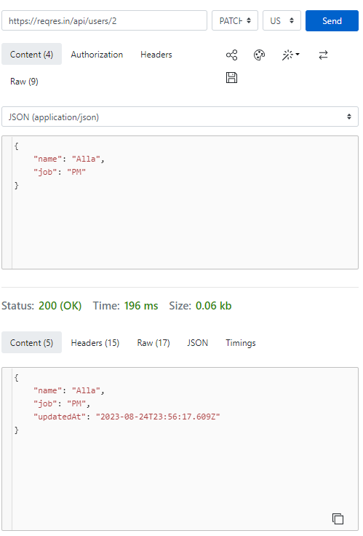

DELETE

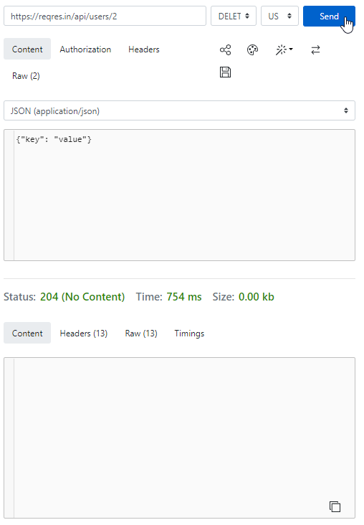

REGISTER - SUCCESSFUL

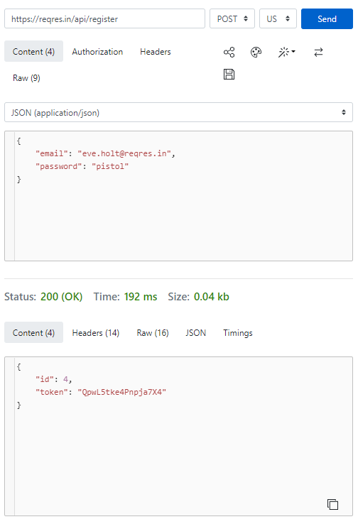

LOGIN - SUCCESSFUL

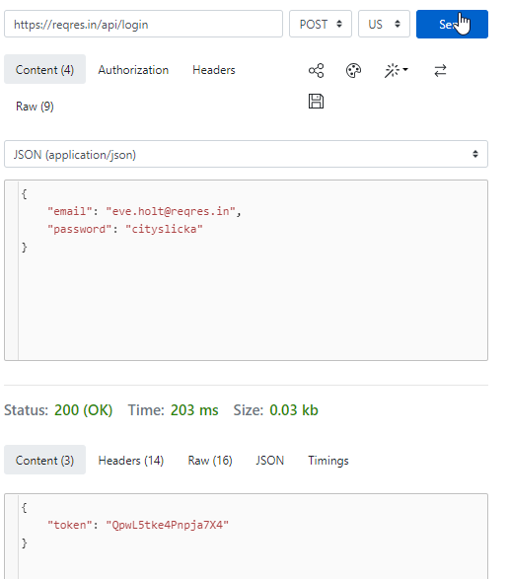

**Не валідні перевірки**

**LIST USERS**

URL: Сервер немає сторінки з такою адресою.

1 Зайти на сайт <https://reqbin.com/>

2. Написати URL.

3. Обрати метод GET.

Очікуваний результат:Список користувачів з їхніми даними.

Фактичний результат: 404 помилка у URL сайту, що проходить перевірку.

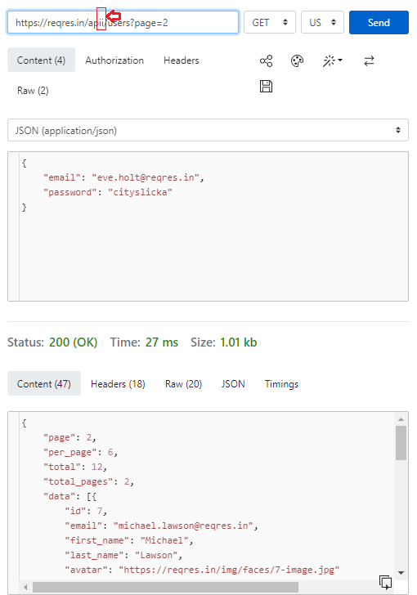

SINGLE USER

URL: Помилка.

1 Зайти на сайт <https://reqbin.com/>

2. Написати URL.

3. Обрати метод GET.

Очікуваний результат: запит не буде виконано через помилку замість "us" повинно бути "users".

Фактичний результат: запит виконано.

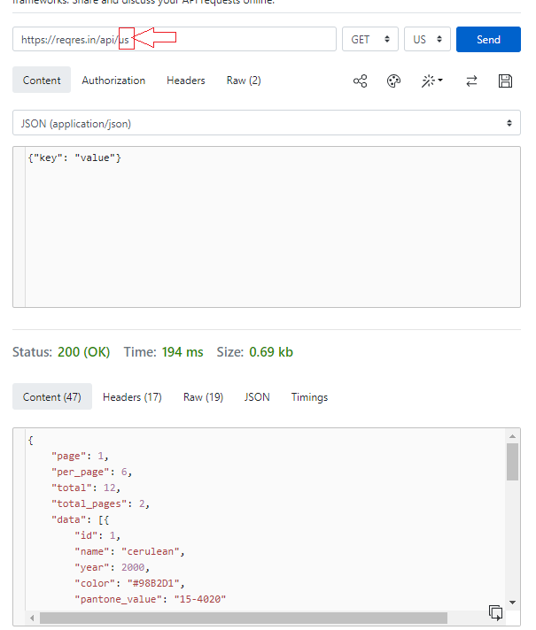

CREATE

Bady: відсутній.

1 Зайти на сайт <https://reqbin.com/>

2. Написати URL.

3. Обрати метод GET.

4. Заповнити bady.

Очікуваний результат: Юзера не створено.

Фактичний результат: Юзера створено.

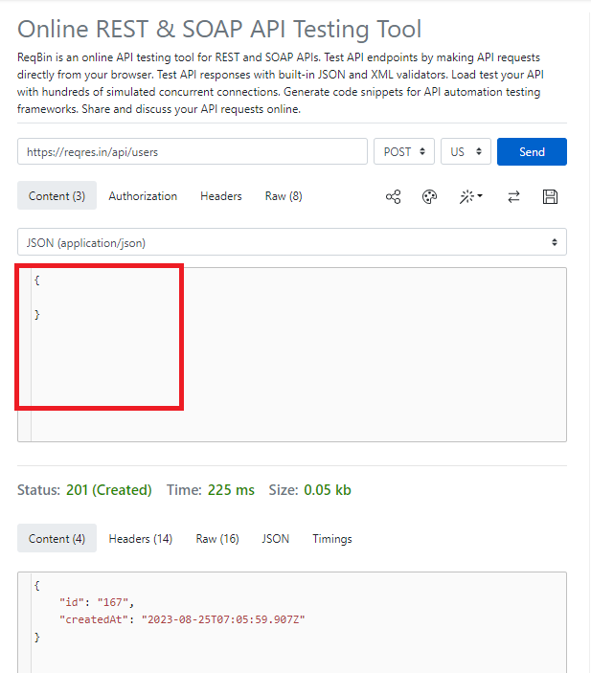

UPDATE (PUT)

Bady: відсутні "{}".

1 Зайти на сайт <https://reqbin.com/>

2. Написати URL.

3. Обрати метод GET.

4. Заповнити bady.

Очікуваний результат: Юзера не створено сервер не зрозумів запиту через недійсний синтаксис 400 помилка.

Фактичний результат: Юзера не створено сервер не зрозумів запиту через недійсний синтаксис 400 помилка.

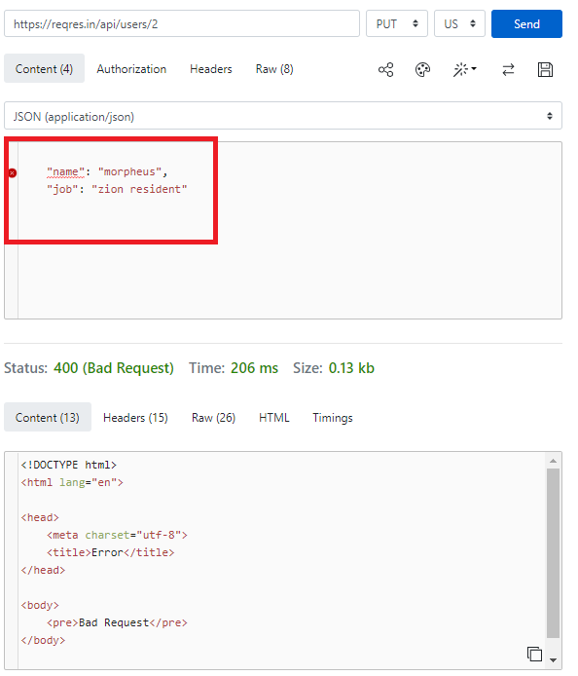

UPDATE (PATCH)

Некоректний формат дати відповіді API

1 Зайти на сайт <https://reqbin.com/>

2. Написати URL.

3. Обрати метод GET.

Очікуваний результат: bady відсутній нічого не присвоїться.

Фактичний результат: Формат дати відповіді неправильний - "2023-08-25T14:15:30.985Z".

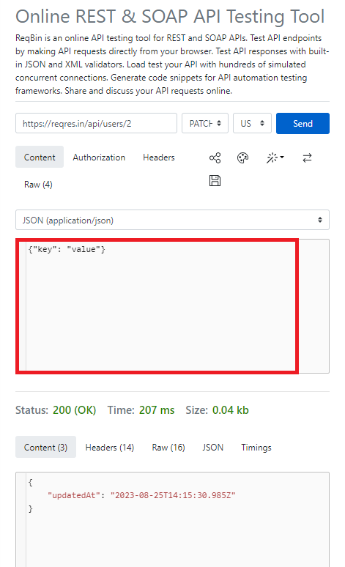

DELETE

Bady: повинен бути відсутній.

1 Зайти на сайт <https://reqbin.com/>

2. Написати URL.

3. Обрати метод Delete.

4. Заповнити bady.

Очікуваний результат:

Запит не виконано 404 помилка .

Фактичний результат:

Отримана помилка 404 "Not Found".

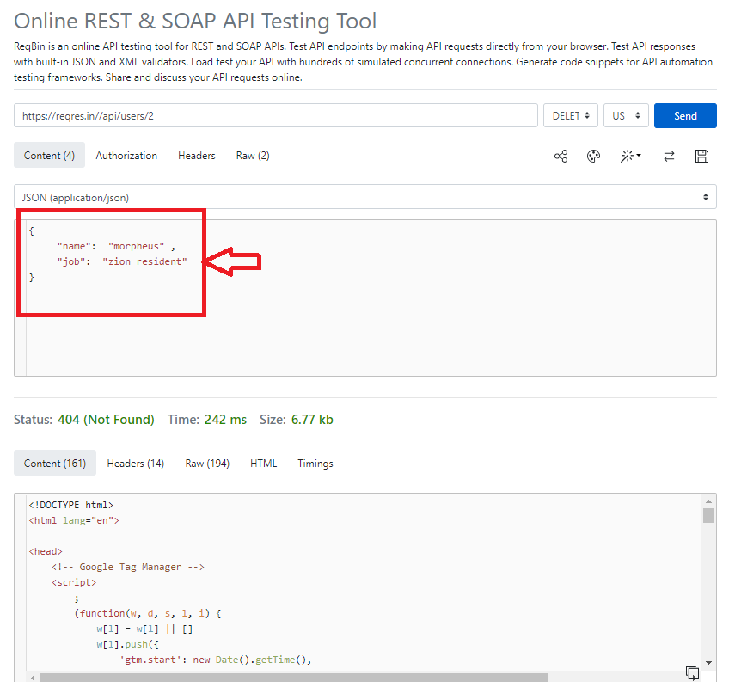

REGISTER - SUCCESSFUL

URL: Помилка.

1 Зайти на сайт <https://reqbin.com/>

2. Написати URL.

3. Обрати метод Post.

4. Заповнити bady.

Очікуваний результат:

Отримати відповідь з даними користувача або іншими очікуваними даними.

Фактичний результат:

Отримана помилка 404 "Not Found".

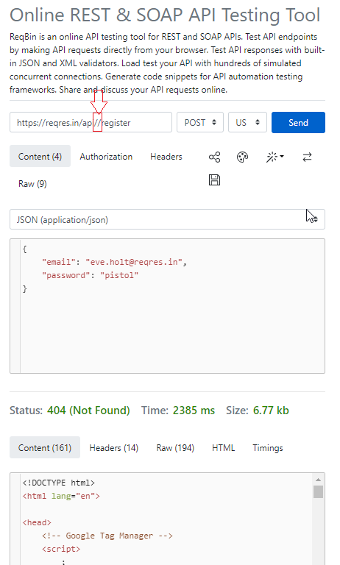

LOGIN - SUCCESSFUL

Bady: не повний.

1 Зайти на сайт <https://reqbin.com/>

2. Написати URL.

3. Обрати метод Post.

4. Заповнити bady.

Очікуваний результат:

Помилка 4000.

Фактичний результат:

Отримана помилка 400 "Not Found".

